同济大学课程考核试卷（A卷）

2019 — 2020 学年第 2 学期

填空题、论述题已完成

课号： 190015 课名：汽车构造 考试考查：考试

此卷选为：期中考试( )、期终考试(√ )、重考( )试卷
年级 专业 学号 姓名 得分

一、填空题(15分，每空0.5分)
1) 车用增压柴油机的构造包括机体组、 机构、 机构、 系、
系、 系、 系、进排气系统与增压装置等。
2) 活塞顶部距离曲轴旋转中心最远处为 点，最近处为 点，两点间的距离为活塞 。
3）燃烧室是由气缸壁、气缸盖底面和 等围成的密闭空间，传统汽油机的燃烧室主要位于 上，其结构型式主要有楔形、盆形和 。

4) 通常把活塞分成 、头部和裙部三个部分，活塞的头部是安装 的部位，活塞裙部外形一般为椭圆结构，且椭圆的 轴与活塞销轴线平行。
5)曲轴从结构上一般由自由端、若干个曲拐和 组成，单个曲拐包括一个 、两个 和两个曲柄臂。曲柄的反方向常设置 用来平衡其离心力和离心力矩。
6)车用高速汽油机目前都采用 式凸轮轴，发动机使用液力挺柱时，可以不留 ，保证气门受热膨胀时仍能与气门座圈密合。

7)车用内燃机一般通过 控制冷却液的流动路径，使发动机温度不发生过冷或过热的现象。

8)汽油的牌号用抗爆性指标 值来表示；柴油的标号用 来表示；当汽油机发生爆震时，一般要 点火。

9)空燃比为可燃混合气中 与 之比，进气道喷射汽油机工作时的空燃比一般为 。

10）各缸独立点火系统将 直接安装在火花塞上，取消了高压线。
11)现代柴油机一般采用电控燃油供给系统，高压共轨柴油机通过改变 的开启时间控制喷油量。

二、概念和简答题(10分)

1)画出配气相位图，并指出相关角度和气门重叠角。(4分)
2)说明车用增压汽油机主要运动表面的润滑方式。(3分)

3)列举你所了解的新能源汽车类型。(3分)

三、论述题( 25 分)
1)参考下图（左），写出发动机曲柄连杆机构和配气机构的主要零件(5分)
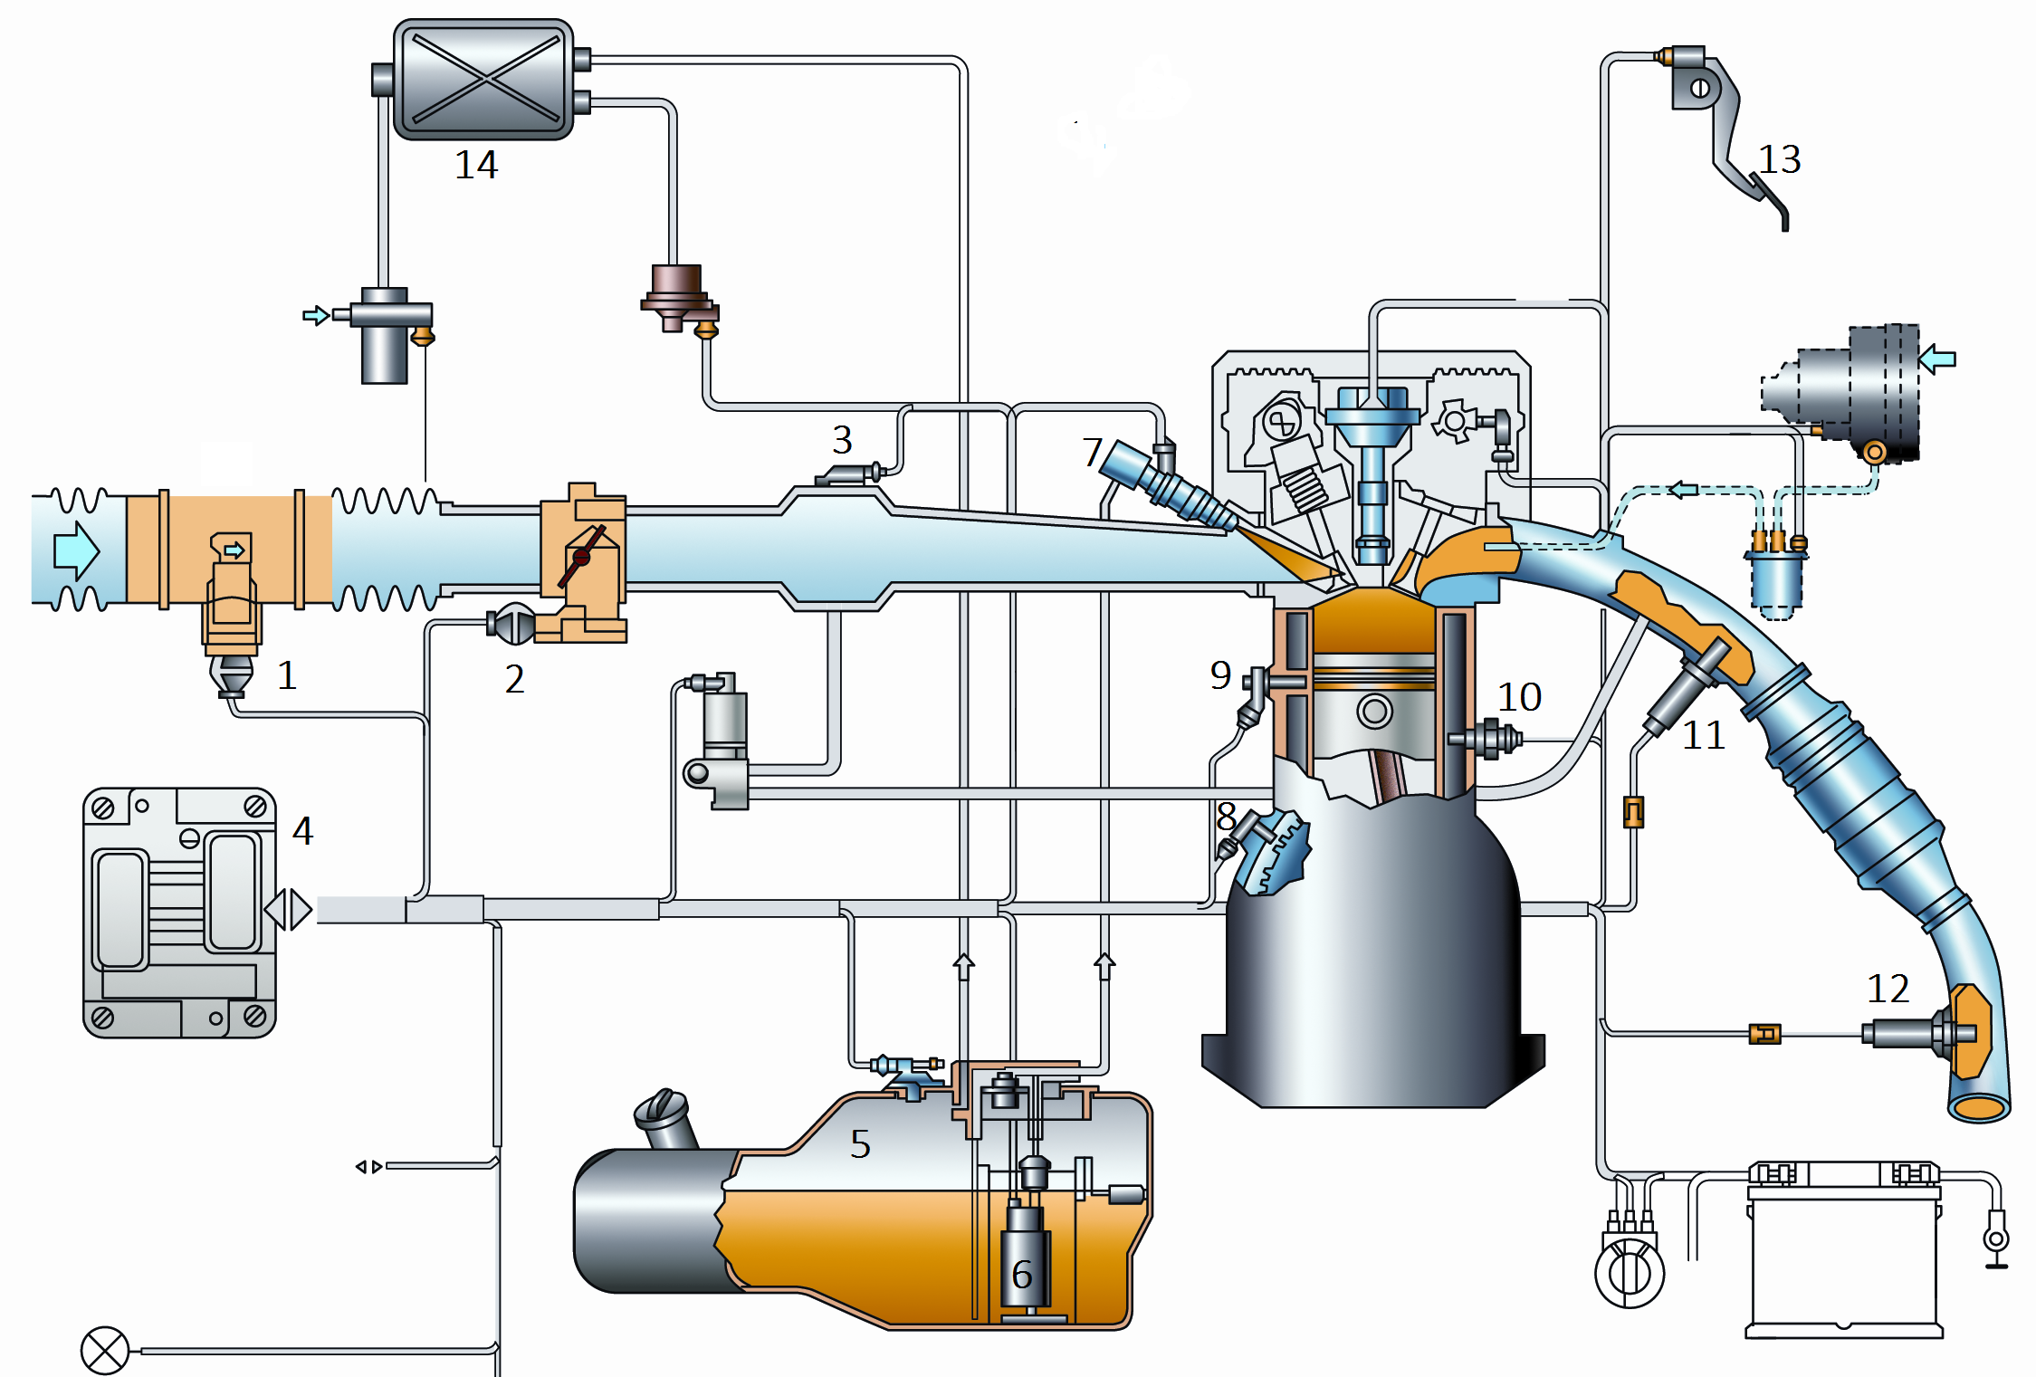

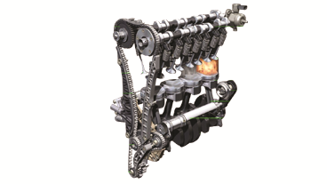

2)参考上图（右），说出汽油机燃油供给系统的组成和工作特点。(10分)
3) 简述现代车用汽油机与车用柴油机在结构上有哪些不同点，有哪些技术措施可以降低车用汽油机的NO_{X}排放(10分)
同济大学课程考核试卷（A卷 汽车构造下册 底盘）
- 填空题（12分，每题2分）
- 双横臂前悬架导向机构的主要构件包括 ，其转向主销是 。
- 双向作用筒式减震器，在压缩行程时同时工作的阀是 ， 。在伸张行程时同时工作的阀是 ， 。
- 变速器为保证汽车在行驶中不出现自动跳挡的现象，常采用 和 的结构措施。
- 鼓式制动器制动间隙自动调整装置一般在汽车 时起作用，否则会出现过度调整的可能。
- 对于组合式变速器而言，当副变速器的传动比较大时，常置于主变速器 ，以减少主变速器的 和 。
- 转向轮定位参数包括 、 、 、 。
二 单项选择题（共12分，每题2分）
- 普通双轴汽车转向时，内侧转向轮转角α与外侧转向轮转角β的关系是( )。
A. α与β无关； B. α<β； C. α=β； D. α>β
- 手动机械变速器中锁环式同步器的作用是使以下哪两个部件只有当其转速相同时才能实现它们与接合套的无冲击结合 ( )？
A. 接合套与花键毂； B. 花键毂与锁环； C. 接合套与锁环； D. 接合齿圈与锁环
- 对称式圆锥齿轮差速器接收由主减速器传来的转矩M0，传至左半轴齿轮1和右半轴齿轮2，行星齿轮所受摩擦力矩为MR，若左半轴齿轮转速低于右半轴齿轮转速，则右半轴转矩M2为( )。A. (M0-MR)/2； B. (M0+MR)/2； C. (M0-MR/2)/2； D. (M0+MR/2)/2
- 越野汽车为了提高在无路和坏路地区越野行驶的能力，通过在其传动系中增加何种组成部分来达到全轮驱动的目的( )？A.分动器； B.差速器； C.万向传动装置； D.变速器
- 下列哪一种悬架在变形时轮距变化最明显（ ）。
A.单横臂式独立悬架； B.双横臂式独立悬架； C.单纵臂式独立悬架；D.双纵臂式独立悬架
6. 以下( )的说法不正确。 A. 差速器壳是旋转部件； B. 差速器壳是差速器动力输入构件； C. 差速器壳与主减速器壳相互固联； D. 差速器行星齿轮轴固定于差速器壳
三．简答题（共26分）
1. 前、后轮发生制动抱死的情形如图所示，试说明“前轮先抱死，则前轮失去转向能力，但汽车运动状态不会失稳”、“后轮先抱死，则汽车可能发生甩尾失稳”的原因。(10分)
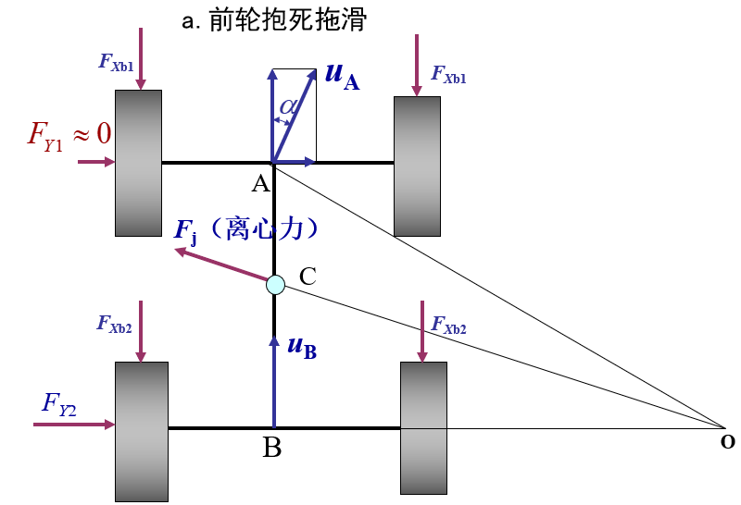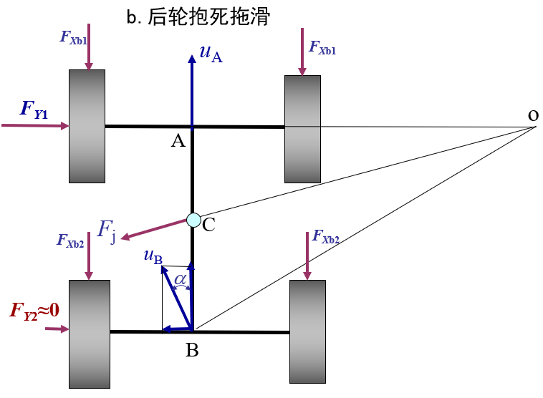
2. 请简答以下问题：
（1）分析液力变矩器与液力耦合器的不同点；
（2）写出单级双相三元件综合式液力变矩器的基本构成部件名称；
（3）写出其效率、变矩系数和传动比定义式；
（4）在一张图中绘制效率-传动比、变矩系数-传动比特性曲线。（16分）

